|  |  |  |
| --- | --- | --- |
|  |  | УТВЕРЖДАЮ |
|  |  | Глава администрации МО Пениковское сельское поселение Ломоносовского муниципального района Ленинградской области |
|  |  | __________ Бородийчук В.Н.  «___» ______________2024 г. |

СХЕМА ВОДООТВЕДЕНИЯ

ПениковскоГО сельскоГО поселениЯ

ЛОМОНОСОВСКОГО МУНИЦИПАЛЬНОГО РАЙОНА

ЛЕНИНГРАДСКОЙ ОБЛАСТИ

на период с 2024 до 2035 года



|  |
| --- |
| РАЗРАБОТАНО |
| Директор ООО «Эпицентр»  _________________ А.С. Дяченко  «______» ________________2024 г. |

Санкт-Петербург

2024 г.

**СОДЕРЖАНИЕ**

Паспорт схемы водоотведения 4

Общие сведения о муниципальном образовании Пениковское сельское поселение 5

ГЛАВА II. Схема водоотведения Пениковского сельского поселения на период с 2024 до 2035 года 9

1. Существующее положение в сфере водоотведения Пениковского сельского поселения 9

1.1. Описание структуры системы сбора, очистки и отведения сточных вод на территории сельского поселения и деление территории на эксплуатационные зоны 9

1.2. Описание результатов технического обследования централизованной системы водоотведения, включая описание существующих канализационных очистных сооружений, в том числе оценку соответствия применяемой технологической схемы очистки сточных вод требованиям обеспечения нормативов качества очистки сточных вод, определение существующего дефицита (резерва) мощностей сооружений и описание локальных очистных сооружений, создаваемых абонентами 13

1.3. Описание технологических зон водоотведения, зон централизованного и нецентрализованного водоотведения (территорий, на которых водоотведение осуществляется с использованием централизованных и нецентрализованных систем водоотведения) и перечень централизованных систем водоотведения 15

1.4. Описание технической возможности утилизации осадков сточных вод на очистных сооружениях существующей централизованной системы водоотведения 16

1.5. Описание состояния и функционирования канализационных коллекторов и сетей, сооружений на них, включая оценку их износа и определение возможности обеспечения отвода и очистки сточных вод на существующих объектах централизованной системы водоотведения 16

1.6. Оценка безопасности и надежности объектов централизованной системы водоотведения и их управляемости 16

1.7. Оценка воздействия сбросов сточных вод через централизованную систему водоотведения на окружающую среду 17

1.8. Анализ территорий муниципального образования, неохваченных централизованной системой водоотведения. 18

1.9. Описание существующих технических и технологических проблем системы водоотведения поселения 18

2. Баланс сточных вод в системе водоотведения 19

2.1. Баланс поступления сточных вод в централизованную систему водоотведения и отведения стоков по технологическим зонам водоотведения. 19

2.2. Оценка фактического притока неорганизованного стока (сточных вод, поступающих по поверхности рельефа местности) по технологическим зонам водоотведения. 19

2.3. Сведения об оснащенности зданий, строений, сооружений приборами учета принимаемых сточных вод и их применении при осуществлении коммерческих расчетов 20

2.4. Результаты анализа ретроспективных балансов поступления сточных вод в централизованную систему водоотведения 20

2.5. Прогнозные балансы поступления сточных вод в централизованную систему водоотведения и отведения стоков по технологическим зонам водоотведения 20

3. Прогноз объема сточных вод 22

3.1. Сведения о фактическом и ожидаемом поступлении сточных вод в централизованную систему водоотведения. 22

3.2. Описание структуры централизованной системы водоотведения (эксплуатационные и технологические зоны). 22

3.3. Расчет требуемой мощности очистных сооружений исходя из данных о расчетном расходе сточных вод, дефицита (резерва) мощностей по технологическим зонам сооружений водоотведения с разбивкой по годам. 22

3.4. Результаты анализа гидравлических режимов и режимов работы элементов централизованной системы водоотведения 22

3.5. Анализ резервов производственных мощностей очистных сооружений системы водоотведения и возможности расширения зоны их действия. 23

4. Предложения по строительству, реконструкции и модернизации (техническому перевооружению) объектов централизованной системы водоотведения 24

4.1. Основные направления, принципы, задачи и целевые показатели развития централизованной системы водоотведения. 24

4.2. Перечень основных мероприятий по реализации схем водоотведения с разбивкой по годам, включая технические обоснования этих мероприятий. 24

4.3. Техническое обоснование основных мероприятий по реализации схем водоотведения 25

4.4. Сведения о вновь строящихся, реконструируемых и предлагаемых к выводу из эксплуатации объектах централизованной системы водоотведения 28

4.5. Сведения о развитии систем диспетчеризации, телемеханизации и об автоматизированных системах управления режимами водоотведения на объектах организаций, осуществляющих водоотведение 28

4.6. Описание вариантов маршрутов прохождения трубопроводов по территории поселения 29

4.7. Границы и характеристики охранных зон сетей и сооружений централизованной системы водоотведения 29

4.8. Карты (схемы) существующего и планируемого размещения объектов централизованных систем водоотведения. 33

5. Экологические аспекты мероприятий по строительству и реконструкции объектов централизованной системы водоотведения 35

5.1. Сведения о мероприятиях, содержащихся в планах по снижению сбросов загрязняющих веществ, иных веществ и микроорганизмов в поверхностные водные объекты, подземные водные объекты и на водозаборные площадки 35

5.2. Сведения о применении методов, безопасных для окружающей среды, при утилизации осадков сточных вод. 35

5.3. Сведения о применении методов, безопасных для окружающей среды, при утилизации осадков сточных вод 36

6. Оценка потребности в капитальных вложениях в строительство, реконструкцию и модернизацию объектов централизованной системы водоотведения. 37

7. Целевые показатели развития централизованной системы водоотведения 38

7.1. Показатели надежности и бесперебойности водоотведения 39

7.2. Показатели качества очистки сточных вод 40

7.3. Показатели эффективности использования ресурсов при транспортировке сточных вод 40

7.4. Соотношение цены реализации мероприятий инвестиционной программы и их эффективности - улучшение качества очистки сточных вод 40

8. Перечень выявленных бесхозяйных объектов централизованной системы водоотведения (в случае их выявления) и перечень организаций, уполномоченных на их эксплуатацию 43

ПРИЛОЖЕНИЕ 1. Технические условия на подключение ООО «Петростройнедвижимость» к сетям инженерно-технического обеспечения 44

ПРИЛОЖЕНИЕ 2. Графическая схема объектов централизованного питьевого водоснабжения и водоотведения на территории д. Пеники 45

# Паспорт схемы водоотведения

|  |  |
| --- | --- |
| Наименование схем | Схема водоотведения Пениковского сельского поселения Ломоносовского муниципального района Ленинградской области на период с 2023 до 2035 года |
| Основание для разработки схемы | * Федеральный закон Российской Федерации от 06.10.2003 № 131-ФЗ «Об общих принципах организации местного самоуправления в Российской Федерации»; * Федеральный закон Российской Федерации от 07.12.2011 № 416-ФЗ «О водоснабжении и водоотведении»; * Федеральный закон Российской Федерации от 23 ноября 2009г. № 261-ФЗ «Об энергосбережении и о повышении энергетической эффективности и о внесении изменений в отдельные законодательные акты Российской Федерации»; * Постановление Правительства Российской Федерации от 05.09.2013 №782 «О схемах водоснабжения водоотведения»; * Приказ Минрегиона РФ от 07.06.2010 № 273 «Об утверждении методики расчета значений целевых показателей в области энергосбережения и повышения энергетической эффективности, в том числе в сопоставимых условиях»; * Генеральный план Пениковского сельского поселения Ломоносовского муниципального района Ленинградской области |
| Заказчики схемы | Администрация Пениковского сельского поселения Ломоносовского муниципального района Ленинградской области |
| Координатор схемы | Глава администрации Пениковского сельского поселения Ломоносовского муниципального района Ленинградской области |
| Разработчик схемы | ООО «Эпицентр» |
| Цели схемы | * Обеспечение развития систем централизованного водоотведения для существующего и нового строительства жилищного комплекса, а также объектов социально-культурного и рекреационного назначения в период до 2035 года; * Улучшение работы системы водоотведения; * Обеспечение надежного централизованного и экологически безопасного отведения стоков и их очистки, соответствующей экологическим нормативам; * Снижение вредного воздействия на окружающую среду. |
| Сроки и этапы реализации схемы | 2024-2035 годы |
| Основные индикаторы и показатели, позволяющие оценить ход реализации мероприятий схемы и ожидаемые результаты реализации мероприятий из схемы | * Повышение качества очистки стоков до 100%, тем самым снижение уровня загрязнения окружающей среды; * Сохранение безаварийности в сетях водоотведения. * Повышение качества оказания услуг населению; |

# Общие сведения о муниципальном образовании Пениковское сельское поселение

Официальное наименование поселения - муниципальное образование Пениковское сельское поселение Ломоносовского муниципального района Ленинградской области, установленное в соответствии с областным законом Ленинградской области от 24.12.2004 № 117-оз «Об установлении границ и наделении соответствующим статусом муниципального образования Ломоносовский муниципальный район и муниципальных образований в его составе».

Административный центр поселения – деревня Пеники.

Сокращенное наименование муниципального образования – МО Пениковское сельское поселение (Пениковское СП).

Пениковское СП находится в Ломоносовском районе Ленинградской области, на южном берегу Финского залива. С востока и юго-востока территория вплотную примыкает к Петродворцовому району города Санкт-Петербург. В этой части Петродворцового района расположена ж/д станция Бронка. Юго-западная граница территории граничит с водной акваторией Финского залива, а с запада и севера ограничена лесными массивами.

Площадь муниципального образования Пениковское сельское поселение – 263 кв.км.

Границы Пениковского сельского поселения представлены на рисунке ниже (Рисунок 1).

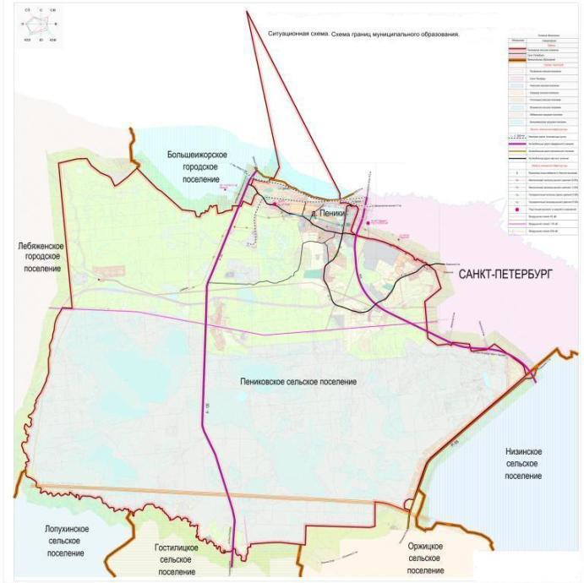

Рисунок 1 - Границы Пениковского сельского поселения

**Климат**

Климат территории поселения является переходным от континентального к морскому с умеренно теплым летом и продолжительной, с оттепелями, зимой. Весна и осень имеют затяжной характер.

В течение года преобладают ветры юго-западного, западного, северо- западного и южного направлений. Средняя годовая скорость ветра 4- 5 м/с. На залесенных территориях 2,5 - 3,0 м/с. Среднемесячные скорости ветра с сентября по март 5 - 8 м/с, с апреля по август 3 - 6 м/с. Усиление ветра наблюдается вблизи побережья. Сила штормовых ветров достигает 13 - 19, реже 20 - 27 м/с. Продолжительность штормов не более суток, иногда осенью до 3-х суток. Максимум штормов приходится на январь.

Средняя годовая температура воздуха +4,1 °С. Самый холодный месяц – январь (средняя месячная температура - 9 °С), самый теплый – июль (+17,1 - +18 °С). Абсолютный минимум температур составляет - 36 °С, абсолютный максимум +33 °С. Средний период с положительными температурами – 214 суток.

Район избыточно увлажнен. За год в среднем выпадает 600 мм осадков. Распределение осадков в течение года неравномерное.

Максимум осадков приходится на июль – август. Снег выпадает с октября по апрель. Среднее число дней со снежным покровом - около 140.

Среднегодовая относительная влажность воздуха - 80%, наибольшая относительная влажность более 90% отмечается в период с сентября по январь.

Годовое число пасмурных дней (облачность 8 - 10 баллов) колеблется от 145 до 175 дней. На побережье показатель повторяемости ясного неба достигает 60 % (выше среднеобластного). Из неблагоприятных погодных условий выделяются грозы, туманы, шторма, обледенение. Число дней с туманом от 30 до 75 в год, с сильными ветрами (более 15 м/с) и штормом 1 - 3 суток. Обледенение наблюдается в Финском заливе с ноября по апрель.

**Население**

По данным на 1 октября 2024 года численность населения составляет 3259 человек   
(Таблица 1).

Таблица 1 - Положение населенных пунктов в структуре Пениковского сельского поселения Ломоносовского муниципального района Ленинградской области

| **Населённый пункт** | **Расстояние до**  **административ ного центра (АЦ) поселения, км** | **Территория**,  **га** | **Численность населения**, **чел.** |
| --- | --- | --- | --- |
| **1** | **2** | **3** | **4** |
| **Земли населенных пунктов, в**  **том числе:** |  | **372,79** | **3259** |
| д. Большое Коновалово | 4,5 | 6,51 | 46 |
| пос. Бронна | 1,5 | 14,27 | 126 |
| д. Верхние Венки | 8 | 10,45 | 21 |
| д. Верхняя Бронна | 0,5 | 22,76 | 90 |
| д. Дубки | 4 | 23,71 | 86 |
| пос.при ж/д ст. Дубочки | 4,5 | 0,57 | 1 |
| д. Кабацкое | 8 | 2,12 | 30 |
| д. Кузнецы | 5 | 9,49 | 47 |
| д. Куккузи | 2,5 | 11,39 | 48 |
| д. Кукушкино | 7,5 | 3,43 | 40 |
| д. Лангерево | 1 | 32,59 | 167 |
| д. Лимузи | 2,5 | 4,38 | 10 |
| д. Малая Ижора | 1,5 | 17,54 | 116 |
| д. Малое Коновалово | 2 | 30,59 | 124 |
| д. Нижняя Бронна | 1,5 | 16,53 | 81 |
| д. Пеники | АЦ | 102,39 | 1165 |
| д. Сойкино | 8,5 | 52,13 | 858 |
| д. Таменгонт | 10 | 7,65 | 178 |
| д. Ускуля | 5,5 | 4,27 | 25 |

В пределах рассматриваемой территории при обследовании выявлена тенденция к росту индивидуального жилищного и дачного строительства, осуществляемого жителями Санкт-Петербурга и других муниципальных районов Ленинградской области. Таким образом, наблюдается положительная динамика численности населения.

В летние месяцы численность населения увеличивается, в среднем, на 30 – 35% за счет граждан, проживающих в летний период на территории садоводств и дачных некоммерческих партнёрств.

В состав муниципального образования входят 19 населенных пунктов. Централизованное водоотведение осуществляется в деревне Пеники, а также на территории коттеджного поселка «Земляничные поляны».

**Транспортное сообщение**

По территории поселения проходят автомобильные региональные дороги Сойкино – Малая Ижора, протяженностью 10,31 км и Большая Ижора – Бронка – Пеники протяженностью 5 км. Общая протяженность внутрипоселковых дорог составляет 32,688 км. В настоящее время 46 дорог прошли паспортизацию.

Ближайшая железнодорожная станция — Бронка, находится в отдалённости 1 км от деревни.

По территории Пениковского сельского поселения проходит часть кольцевой автомобильной дороги (западное полукольцо), что значительно улучшило транспортное сообщение. В Пениковском сельском поселении жилая застройка представлена застройкой смешанного типа: индивидуальными жилыми домами и многоквартирными жилыми домами.

Жилой фонд состоит из многоквартирных (17 домов) общей площадью 26,3 тыс.м2 и индивидуально определенных зданий (1311 домов) общей площадью 211,11 тыс м2.

# ГЛАВА II. Схема водоотведения Пениковского сельского поселения на период с 2023 до 2035 года

## Существующее положение в сфере водоотведения Пениковского сельского поселения

### Описание структуры системы сбора, очистки и отведения сточных вод на территории сельского поселения и деление территории на эксплуатационные зоны

В соответствии с Федеральным Законом № 416-ФЗ «О водоснабжении и водоотведении» от 07.12.2011 г., сточные воды централизованной системы водоотведения (далее ‒ сточные воды) ‒ принимаемые от абонентов в централизованные системы водоотведения воды, а также дождевые, талые, инфильтрационные, поливомоечные, дренажные воды, если централизованная система водоотведения предназначена для приема таких вод. Основы ценообразования водоснабжения и водоотведения (утв. Постановлением Правительства РФ от 13.05.2013 № 406) дают следующее определение поверхностного стока: поверхностные сточные воды ‒ сточные воды, принимаемые в централизованные системы водоотведения, к которым относятся дождевые, талые, инфильтрационные, поливомоечные и дренажные сточные воды, отводимые с поверхности земельных участков.

В Пениковском сельском поселении централизованная система канализации существует в д. Пеники и на территории коттеджного поселка «Земляничные поляны».

В д. Пеники сточные воды от жилых домов, комплекса школа-сад и прочих потребителей в д. Пеники по самотечному коллектору поступают на КНС. На КНС установлены 2 насосных агрегата СМ-100-65-200-2УХЛЗ.1. Стоки от КНС перекачиваются в колодец-гаситель (куда также поступают стоки от ОАО «Балтийский Берег»). От колодца-гасителя стоки далее самотеком по трубопроводу диаметром 300 мм протяженностью 1,6 км попадают в канализационные сети НИИ «Мортеплотехники» и дальше в централизованную систему водоотведения Санкт-Петербурга, эксплуатируемую ГУП «Водоканал Санкт-Петербурга» на очистные сооружения.

Проектируемая для гольф-деревни хозяйственно-бытовая канализация предназначена для отведения сточных вод от жилых домов и транспортирования сточных вод на очистные сооружения.

Общий расчетный расход водоотведения бытовых сточных вод от проектируемого участка строительства: суточный– 161,70 м3/сут, часовой– 6,74 м3/ч, секундный– 5,01 л/с.

Сеть канализации прокладывается из полипропиленовых гофрированных труб с двухслойной стенкой. Проектом предусматривается использование труб для канализации диаметрами: 225x200. Сеть магистральной хозяйственно-бытовой канализации прокладывается с уклоном 0,005 на глубине от 2,0 до 4,3 м от поверхности земли.

На территории каждого индивидуального участка предусматривается устройство приемного ж/б колодца диаметром 1000 мм для перспективного подключения ИЖД.

На магистральной сети самотечной хозяйственно-бытовой канализации устанавливаются смотровые и поворотные железобетонные колодцы диаметром 1000 по типовой серии 901-09-22.87 (Рис. 2).

По канализационным трубам стоки транспортируются при помощи канализационной насосной станции (КНС) в установку глубокой биологической очистки наземного исполнения марки ЛОС-МБР-150 ф. «Эколос» с доочисткой и УФ-обеззараживанием очищенных сточных вод производительностью 150 м куб/ сут. и резервную аэрационную установку глубокой биологической очистки сточных вод «Евролос Экопром 150» производительностью 30 м3/сутки с блоком УФ-обеззараживания очищенной воды «Гринлос». Проектом также предусмотрена аккумулирующая в случае залпового сброса хозяйственно-бытовых сточных вод емкость канализационно- насосной станции (КНС) рабочей глубиной – 5 метром, диаметром 2.0 метра, объем – 15.7 м3. Очищенные хозяйственно-бытовые стоки по трубопроводу отводятся в р. Караста.

ЭКСПЛУАТАЦИОННАЯ ЗОНА Д. ПЕНИКИ

В д. Пеники существующая система водоотведения представлена зоной эксплуатационной ответственности ГУП «Леноблводоканал».

До 01 декабря 2023 года Акционерное Общество «ИЭК» являлось гарантирующей организаций в зоне централизованного водоотведения Пениковского сельского поселения.

В соответствии с Распоряжением Правительства Ленинградской области № 50-р от 02.02.2024 года «О внесении изменения в Распоряжение Правительства Ленинградской области от 21.12.2023 года № 931-р «О наделении статусом гарантирующей организации в сфере водоснабжения и водоотведения на территории МО «Ломоносовский МР» Ленинградской области», ГУП «Леноблводоканал» имеет статус гарантирующей организации в сфере водоснабжения и водоотведения на территории Пениковского сельского поселения за исключением дер. Сойкино (см. письмо ниже).

ЭКСПЛУАТАЦИОННАЯ ЗОНА КОТТЕДЖНОГО ПОСЕЛКА ООО «ЗЕМЛЯНИЧНЫЕ ПОЛЯНЫ»

В территориальной зоне водоснабжения коттеджного поселка «Земляничные поляны» до настоящего времени отсутствует организация в сфере водоотведения – официальный гарантирующий поставщик. При этом, организация ООО «Земляничные поляны» осуществляет эксплуатацию созданных в 2015 году на территории Пениковского СП объектов водоотведения, в частности комплекс технологически связанных между собой инженерных сооружений, предназначенных для водоотведения с территории коттеджного поселка «Земляничные поляны» д. Кукушкино (ул. Клубная, ул. Спортивная, ул. Триумфальная, ул. Миллионная, ул. Олимпийская), включающей канализационную насосную станцию и очистные сооружения, а также магистральные сети канализации.

Остальные населённые пункты Пениковского сельского поселения не обеспечены системой централизованного водоотведения и пользуются индивидуальными септиками или выгребными ямами.

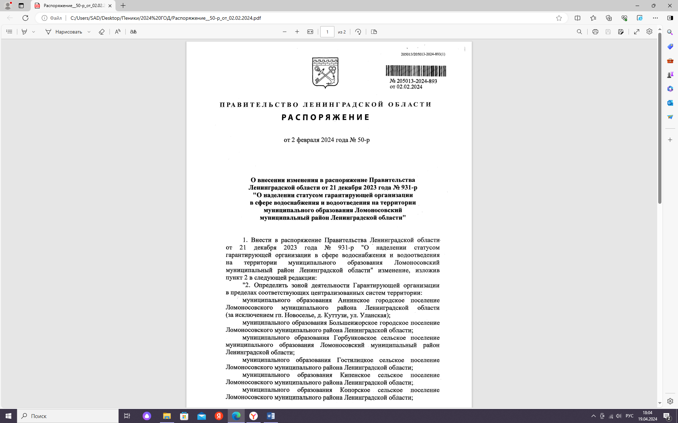



### Описание результатов технического обследования централизованной системы водоотведения, включая описание существующих канализационных очистных сооружений, в том числе оценку соответствия применяемой технологической схемы очистки сточных вод требованиям обеспечения нормативов качества очистки сточных вод, определение существующего дефицита (резерва) мощностей сооружений и описание локальных очистных сооружений, создаваемых абонентами

Система водоотведения д. Пеники

Централизованная система водоотведения д. Пеники хозяйственно-бытовая.

Сточные воды от жилых домов, комплекса школа-сад и прочих потребителей в д. Пеники по самотечному коллектору поступают на КНС. На КНС установлены 2 насосных агрегата СМ-100-65-200-2УХЛЗ.1.

Состояние КНС неудовлетворительное. В машинном отделении имеются следы поступления грунтовых вод, также не герметична перегородка между приемным и машинным отделением. Необходима реконструкция КНС.

Стоки от КНС перекачиваются в колодец-гаситель (куда также поступают стоки от ОАО «Балтийский Берег»). От колодца-гасителя стоки далее самотеком по трубопроводу диаметром 300 мм протяженностью 1,6 км попадают в канализационные сети НИИ «Мортеплотехники» и дальше в централизованную систему водоотведения Санкт-Петербурга, эксплуатируемую ГУП «Водоканал Санкт-Петербурга» на очистные сооружения.

Износ канализационных сетей Пениковского сельского поселения составляет 80%.

На настоящее время применяемая технологическая схема очистки сточных вод не соответствует требованиям обеспечения нормативов качества очистки сточных вод в поселении.

Система водоотведения коттеджного поселка «Земляничные поляны»

Проектируемая для гольф-деревни хозяйственно-бытовая канализация предназначена для отведения сточных вод от жилых домов и транспортирования сточных вод на очистные сооружения.

Расположение очистных сооружений предусмотрено в юго-восточной части участка строительства.

Общий расчетный расход водоотведения бытовых сточных вод от проектируемого участка строительства: суточный– 161,70 м3/сут, часовой– 6,74 м3/ч, секундный– 5,01 л/с.

Сеть канализации прокладывается из полипропиленовых гофрированных труб с двухслойной стенкой. Проектом предусматривается использование труб для канализации диаметрами: 225x200. Сеть магистральной хозяйственно-бытовой канализации прокладывается с уклоном 0,005 на глубине от 2,0 до 4,3 м от поверхности земли.

На территории каждого индивидуального участка предусматривается устройство приемного ж/б колодца диаметром 1000 мм для перспективного подключения ИЖД.

На магистральной сети самотечной хозяйственно-бытовой канализации устанавливаются смотровые и поворотные железобетонные колодцы диаметром 1000 по типовой серии 901-09-22.87 (Рис. 2).

Все места присоединений, изменения диаметров канализации выполняются через смотровые ж/б колодцы. Также предусмотрена установка смотровых ж/б колодцев на прямых участках на расстоянии не более 50,0 м для труб диаметром 225/200мм. В рабочей части колодцев предусмотрена установка лестниц Л-1 для спуска. В ж/б колодцах устройство лотков расположено на уровне верха трубы большего диаметра.

Люки колодцев, расположенных на проезжей части, располагаются в одном уровне с поверхностью проезжей части. Люки колодцев, расположенных на незастроенной территории, возвышаются на 20 см над поверхностью земли. Люки колодцев чугунные по ГОСТ 3634-99.

Гидроизоляция днища колодцев – штукатурная асфальтовая из горячего асфальтового раствора толщиной 10 мм по огрунтовке разжиженным битумом. Наружная гидроизоляция стен и плит перекрытия окрасочная из горячего битума, наносимого в несколько слоев (не менее двух) общей толщиной 4-5 мм, по огрунтовке из битума, растворенного в бензине.



По канализационным трубам стоки транспортируются при помощи канализационной насосной станции (КНС) в установку глубокой биологической очистки наземного исполнения марки ЛОС-МБР-150 ф. «Эколос» с доочисткой и УФ-обеззараживанием очищенных сточных вод производительностью 150 м куб/ сут. и резервную аэрационную установку глубокой биологической очистки сточных вод «Евролос Экопром 150» производительностью 30 м3/сутки с блоком УФ-обеззараживания очищенной воды «Гринлос». Проектом также предусмотрена аккумулирующая в случае залпового сброса хозяйственно-бытовых сточных вод емкость канализационно- насосной станции (КНС) рабочей глубиной – 5 метром, диаметром 2.0 метра, объем – 15.7 м3. Очищенные хозяйственно-бытовые стоки по трубопроводу отводятся в р. Караста.

Установка глубокой биологической очистки ЛОС-МБР 150 (основная) и аэрационная установка глубокой биологической очистки сточных вод Эколос Экопром 150 (резервная) поставляются как законченное изделие заводской готовности, предназначенное для очистки сточных вод до норм СанПиН 2.1.5.980-00 «Гигиенические требования к охране поверхностных вод».

Станция «ЛОС-МБР» предназначена для механической очистки, биологической очистки в мембранном биореакторе (МБР) с погружными половолоконными мембранами, с нитрификацией, денитрификацией и обеззараживания хозяйственно-бытовых или приравненных к ним по составу производственных сточных вод. Применяются МБР при наличии в сточных водах трудноокисляемых загрязнений, при высоких требованиях к качеству очищенной воды, при отсутствии свободных площадей.

Дефицит мощностей насосных и очистных сооружений в поселении отсутствует.

Локальных очистных сооружений, создаваемых абонентами, в поселении не выявлено.

### Описание технологических зон водоотведения, зон централизованного и нецентрализованного водоотведения (территорий, на которых водоотведение осуществляется с использованием централизованных и нецентрализованных систем водоотведения) и перечень централизованных систем водоотведения

В соответствии с требованиями к содержанию схем водоснабжения и водоотведения «технологическая зона водоотведения» - часть канализационной сети, принадлежащей организации, осуществляющей водоотведение, в пределах которой обеспечиваются прием, транспортировка, очистка и отведение сточных вод или прямой (без очистки) выпуск сточных вод в водный объект.

ТЕХНОЛОГИЧЕСКАЯ ЗОНА Д. ПЕНИКИ

В д. Пеники сточные воды от жилых домов, комплекса школа-сад и прочих потребителей в д. Пеники по самотечному коллектору поступают на КНС. На КНС установлены 2 насосных агрегата СМ-100-65-200-2УХЛЗ.1. Стоки от КНС перекачиваются в колодец-гаситель (куда также поступают стоки от ОАО «Балтийский Берег»). От колодца-гасителя стоки далее самотеком по трубопроводу диаметром 300 мм протяженностью 1,6 км попадают в канализационные сети НИИ «Мортеплотехники» и дальше в централизованную систему водоотведения Санкт-Петербурга, эксплуатируемую ГУП «Водоканал Санкт-Петербурга» на очистные сооружения.

ТЕХНОЛОГИЧЕСКАЯ ЗОНА КОТТЕДЖНОГО ПОСЕЛКА ООО «ЗЕМЛЯНИЧНЫЕ ПОЛЯНЫ»

Проектируемая для гольф-деревни хозяйственно-бытовая канализация предназначена для отведения сточных вод от жилых домов и транспортирования сточных вод на очистные сооружения.

Общий расчетный расход водоотведения бытовых сточных вод от проектируемого участка строительства: суточный– 161,70 м3/сут, часовой– 6,74 м3/ч, секундный– 5,01 л/с.

Сеть канализации прокладывается из полипропиленовых гофрированных труб с двухслойной стенкой. Проектом предусматривается использование труб для канализации диаметрами: 225x200. Сеть магистральной хозяйственно-бытовой канализации прокладывается с уклоном 0,005 на глубине от 2,0 до 4,3 м от поверхности земли.

На территории каждого индивидуального участка предусматривается устройство приемного ж/б колодца диаметром 1000 мм для перспективного подключения ИЖД.

На магистральной сети самотечной хозяйственно-бытовой канализации устанавливаются смотровые и поворотные железобетонные колодцы диаметром 1000 по типовой серии 901-09-22.87 (Рис. 2).

По канализационным трубам стоки транспортируются при помощи канализационной насосной станции (КНС) в установку глубокой биологической очистки наземного исполнения марки ЛОС-МБР-150 ф. «Эколос» с доочисткой и УФ-обеззараживанием очищенных сточных вод производительностью 150 м куб/ сут. и резервную аэрационную установку глубокой биологической очистки сточных вод «Евролос Экопром 150» производительностью 30 м3/сутки с блоком УФ-обеззараживания очищенной воды «Гринлос». Проектом также предусмотрена аккумулирующая в случае залпового сброса хозяйственно-бытовых сточных вод емкость канализационно- насосной станции (КНС) рабочей глубиной – 5 метром, диаметром 2.0 метра, объем – 15.7 м3. Очищенные хозяйственно-бытовые стоки по трубопроводу отводятся в р. Караста.

### Описание технической возможности утилизации осадков сточных вод на очистных сооружениях существующей централизованной системы водоотведения

Сведения о существующей системе утилизации осадков сточных вод в сельском поселении не предоставлены. Согласно описанному технологическому циклу, очистки сточных вод осуществляется на существующих КОС.

Избыточный ил из первичного отстойника и осадок из анаэробной зоны перекачивается на иловую площадку или в иловый резервуар, из которого осадок вывозится в места утилизации. Иловая вода из минерализатора и дренажная вода с иловых площадок возвращается на очистку.

### Описание состояния и функционирования канализационных коллекторов и сетей, сооружений на них, включая оценку их износа и определение возможности обеспечения отвода и очистки сточных вод на существующих объектах централизованной системы водоотведения

Напорный коллектор в д. Пеники состоит из двух частей. Канализационные сети Пениковского сельского поселения выполнены из различных материалов, таких как чугун, железобетон. Год ввода в эксплуатацию канализационных сетей – 1986, износ составляет – 70 %

Общая протяженность сетей хозяйственно-бытовой канализации по Пениковскому сельскому поселению составляет 9,0 км. Характеристики сетей по Пениковскому сельскому поселению представлены в таблице ниже (Таблица 2).

Таблица 2 - Характеристики канализационных сетей Пениковского сельского поселения

|  |  |
| --- | --- |
| **Тип канализационной сети** | **Протяженность, км** |
| Напорный канализационный коллектор | 5,4 |
| Самотечный коллектор | 1,6 |
| Уличная разводящая сеть | 2,0 |

Стоки от КНС перекачиваются в колодец-гаситель (куда также поступают стоки от ОАО «Балтийский Берег»). От колодца-гасителя стоки самотеком по трубопроводу диаметром 300 мм протяженностью 1,6 км попадают в канализационные сети НИИ «Мортеплотехники» и дальше в централизованную систему водоотведения Санкт-Петербурга, эксплуатируемую ГУП «Водоканал Санкт-Петербурга» на очистные сооружения.

Функционирование и эксплуатация канализационных сетей систем централизованного водоотведения осуществляется на основании «Правил технической эксплуатации систем и сооружений коммунального водоснабжения и канализации», утвержденных приказом Госстроя РФ №168 от 30.12.1999г.

### Оценка безопасности и надежности объектов централизованной системы водоотведения и их управляемости

Централизованная система водоотведения представляет собой систему инженерных сооружений, надежная и эффективная работа которых является одной из важнейших составляющих санитарного и экологического состояния Пениковского сельского поселения.

Приоритетным направлением развития системы водоотведения является повышение качества очистки воды и надежности работы канализационных сетей и сооружений.

Надежность действия системы канализации характеризуется сохранением необходимой расчетной пропускной способности и степени очистки сточных вод при изменении (в определенных пределах) расходов сточных вод и состава загрязняющих веществ, условий сброса их в водные объекты, в условиях перебоев в электроснабжении, возможных аварий на коммуникациях, оборудовании и сооружениях, производства плановых ремонтных работ.

Под надежностью участка канализационного трубопровода понимается его свойство бесперебойного отвода сточных вод от обслуживаемых объектов в расчётных количествах в соответствии с санитарно-гигиеническими требованиями и соблюдением мер по охране окружающей среды.

Трубопроводы системы водоотведения – наиболее функционально значимый элемент системы водоотведения. В то же самое время именно трубопроводы наиболее уязвимы с точки зрения надежности.

При оценке надежности водоотводящих сетей к косвенным факторам, влияющим на риск возникновения отказа следует отнести следующие факторы:

* год прокладки канализационного трубопровода,
* диаметр трубопровода (толщина стенок),
* нарушения в стыках трубопроводов,
* дефекты внутренней поверхности,
* засоры, препятствия,
* нарушение герметичности,
* деформация трубы,
* глубина заложения труб,
* состояние грунтов вокруг трубопровода,
* наличие (отсутствие) подземных вод,
* интенсивность транспортных потоков.

В настоящее время методика определения надёжности системы централизованного водоотведения не разработана и не утверждена, поэтому определение надёжности системы выполняется на основе СП 32.13330.2012. Свод правил. Канализация. Наружные сети и сооружения. Актуализированная редакция СНиП 2.04.03- 85"(утв. Приказом Минрегиона России от 29.12.11 № 635/11).

Наиболее эффективным и экономичным решением является применение бестраншейных методов ремонта и восстановления трубопроводов. Бестраншейные методы ремонта и восстановления трубопроводов позволяют вернуть в эксплуатацию потерявшие работоспособность трубопроводы и обеспечить их стабильную пропускную способность на срок 50 лет и более.

### Оценка воздействия сбросов сточных вод через централизованную систему водоотведения на окружающую среду

Все хозяйственно-бытовые сточные воды по системе, состоящей из трубопроводов, каналов, коллекторов, канализационной насосной станцией, отводятся на очистку на ОС канализации.

В 2023 г. отказов технологического оборудования БОС и аварийных ситуаций, повлекших за собой сброс недостаточно очищенных сточных вод в водные объекты, не зафиксировано.

### Анализ территорий муниципального образования, неохваченных централизованной системой водоотведения.

Система централизованного водоотведения существует только в д. Пеники на территории коттеджного поселка «Земляничные поляны». В остальных населенных пунктах, неохваченных централизованными системами водоотведения, для канализации используются септики и выгребные ямы.

### Описание существующих технических и технологических проблем системы водоотведения поселения

Существующие технические и технологические проблемы системы водоотведения поселения включают в себя:

1. Канализационные сети находятся в неудовлетворительном состоянии. Необходимо выполнить реконструкцию наиболее изношенных участков канализационных сетей.
2. Канализационная насосная станция находится в неудовлетворительно состоянии.В машинном отделении КНС имеются следы поступления грунтовых вод, также не герметична перегородка между приемным и машинным отделением. Необходима ее реконструкция (новое строительство).
3. Технологические приборы учета сточных вод на КНС отсутствуют.

.

## Баланс сточных вод в системе водоотведения



### Баланс поступления сточных вод в централизованную систему водоотведения и отведения стоков по технологическим зонам водоотведения.

В Пениковском сельском поселении централизованная система канализации существует в д. Пеники и на территории коттеджного поселка «Земляничные поляны».

Баланс водоотведения по группам потребителей в 2022 году представлен в таблице ниже (Таблица 3).

Таблица 3 - Баланс водоотведения по группам потребителей в 2022 году

|  |  |  |  |  |
| --- | --- | --- | --- | --- |
| **Населенный пункт** | **Отвод стоков всего, тыс. м3, в т.ч.** | **от населения, тыс.м3** | **от бюджетных организаций, тыс.м3** | **от прочих потребителей, тыс.м3** |
| **Деревня Пеники** | | | | |
| 2022 | 242,00 | н/д | н/д | н/д |
| **Территория коттеджного поселка "Земляничные поляны"** | | | | |
| 2022 | 59,02 | н/д | н/д | н/д |

Данные по объемам водоотведения в разрезе групп потребителей в 2022 году отсутствуют.

### Оценка фактического притока неорганизованного стока (сточных вод, поступающих по поверхности рельефа местности) по технологическим зонам водоотведения.

Неорганизованный сток - дождевые, талые и инфильтрационные воды, поступающие в системы коммунальной канализации через неплотности в элементах канализационной сети и сооружений.

Ливневая канализация предназначена для своевременного отвода вод, что исключает скопление и застой дождевой и талой воды на кровле зданий, предотвращает подтопление фундамента и подвальных помещений, а также увеличивает срок службы крыш, стен и фундамента строений, поддерживая оптимальный микроклимат в помещениях. Ливневая канализация также защищает дорожное полотно от разрушений, деформации, скопления луж, образования наледей.

Оценка фактического притока неорганизованного стока невозможна в виду отсутствия сведений по приборному учету сбрасываемых сточных вод.

По состоянию на 01 января 2024 г. в Пениковском сельском поселении сети дренажной и ливневой канализации отсутствуют.

Для определения объема неорганизованных стоков необходимо знать общее количества принятых поверхностных сточных вод, а также количество стока, сбрасываемого организациями на территории поселения в ливневую канализацию согласно договорам. Поскольку данная информация отсутствует, можно учесть лишь объем дождевых и талых сточных вод, поступающих в ливневую канализацию по поверхности рельефа местности.

Произвести оценку общего количества дождевых стоков можно согласно «Методике расчета объемов организованного и неорганизованного дождевого, талого и дренажного стока в системы коммунальной канализации» по следующей формуле:



Где:

– объем дождевого стока

– усредненный коэффициент стока дождевых вод, учитывающий различные виды поверхностей в состав общей территории.

– слой выпавших атмосферных осадков

– общая площадь территорий

Где:



–площадь определенного вида покрытия в составе общей территории

Таблица 4 - Значения коэффициента Ψср для различных видов поверхностей

|  |  |  |
| --- | --- | --- |
| № | Вид поверхности | Ψср |
| 1 | Кровля и асфальтобетонные покрытия | 0,6 |
| 2 | Брусчатые и булыжные мостовые | 0,4 |
| 3 | Грунты | 0,16 |
| 4 | Газоны | 0,1 |

По данным строительной климатологии СП 131.13330.2012 (актуализированная версия СНиП 23-01-99) за 2022 год величина слоя выпавших осадков на территории Пениковского сельского поселения составила порядка 474 мм в год. Из расчетов получено, что на территории отводятся ливневые стоки в объеме 11,2 тыс. м3 за год.

### Сведения об оснащенности зданий, строений, сооружений приборами учета принимаемых сточных вод и их применении при осуществлении коммерческих расчетов

Технологические приборы учета сточных вод на КНС отсутствуют.

Приборы учета фактического объема сточных вод у большинства потребителей не установлены.

### Результаты анализа ретроспективных балансов поступления сточных вод в централизованную систему водоотведения

Ретроспективный баланс поступления сточных вод в централизованную систему водоотведения представлен только за 1 год.

Проанализировать изменение балансов поступления сточных вод в централизованную систему водоотведения в динамике не представляется возможным.

### Прогнозные балансы поступления сточных вод в централизованную систему водоотведения и отведения стоков по технологическим зонам водоотведения

Прогнозные балансы поступления сточных вод в централизованную систему водоотведения рассчитаны в соответствии с:

* действующими нормативами потребления коммунальных услуг по водоотведению;
* федеральным законом Российской Федерации от 7 декабря 2011 г. № 416-ФЗ «О водоснабжении и водоотведении».
* прогнозными данными численности населения до 2035 года, предоставленными администрацией Пениковского сельского поселения Ломоносовского муниципального района Ленинградской области;
* планами по подключению перспективных потребителей к системе централизованного водоотведения Пениковского сельского поселения:
* 2-хэтажного здания администрации площадью около 800 м2, расположенного по адресу: д. Пеники, ул. Центральная участок 20 (запрашиваемые объемы водоотведения на настоящее время не определены).
* территории, расположенной по адресу «Пениковское сельское поселение», д. Пеники, участок 5. На указанной территории ООО «Петростройнедвижимость» предполагает строительство объекта, на которые выданы технические условия на подключение к сетям инженерно-технического обеспечения (см. Приложение 1). Запрашиваемые объемы водоотведения – 136,0 куб.м./сутки.

Ниже приведен перспективный баланс поступления сточных вод в централизованную систему водоотведения (Таблица 5**Ошибка! Источник ссылки не найден.**).

Таблица 5 - Существующее положение и перспективная динамика объемов сточных вод по потребителям при предполагаемом варианте развития на период 2023-2035 г.

|  |  |  |  |
| --- | --- | --- | --- |
| **Год** | **2023** | **2024-2025** | **2026-2035** |
| **Отвод стоков всего, тыс.м3, в т.ч.** | 301,0 | 746,91 | 1228 |

## Прогноз объема сточных вод



### Сведения о фактическом и ожидаемом поступлении сточных вод в централизованную систему водоотведения.

Расчет ожидаемого поступления сточных вод в централизованную систему водоотведения выполнен в соответствии с принципами, описанными в пос.2.2.5 настоящего проекта.

### Описание структуры централизованной системы водоотведения (эксплуатационные и технологические зоны).

В соответствии с определением технологической зоны водоотведения из требований к содержанию схем водоотведения технологическая зона водоотведения - часть канализационной сети, принадлежащей организации, осуществляющей водоотведение, в пределах которой обеспечиваются прием, транспортировка, очистка и отведение сточных вод или прямой (без очистки) выпуск сточных вод в водный объект.

Эксплуатационная зона - зона эксплуатационной ответственности организации, осуществляющей водоотведение, определенная по признаку обязанностей (ответственности) организации по эксплуатации централизованных систем водоотведения.

Таким образом, на период 2024-2035 годы централизованная система водоотведения представлена двумя эксплуатационными и тремя технологическими зонами:

* Зона д. Пеники (эксплуатируется с 01 декабря 2023 года ГУП «Леноблводоканал»);
* Зона коттеджного поселка «Земляничные поляны» эксплуатируется ООО «Земляничные поляны»);
* Зона перспективной застройки ООО «Петростройнедвижимость», расположенная по адресу «Пениковское сельское поселение», д. Пеники, участок 5 (планируемая эксплуатируемая организация - ГУП «Леноблводоканал»).

### Расчет требуемой мощности очистных сооружений исходя из данных о расчетном расходе сточных вод, дефицита (резерва) мощностей по технологическим зонам сооружений водоотведения с разбивкой по годам.

Данные по проектной производительности КОС в д. Пеники не предоставлены.

На основе фактического расчётно-нормативного количества отведённых стоков с учётом возможного максимального сброса и производительности КОС на 2024 год выявлено отсутствие дефицита мощности.

Вследствие высокого износа существующих КОС требуется строительство новых очистных сооружений.

Проектная расчетная производительность КОС, предполагаемых к строительству – 800 куб.м./сутки.

### Результаты анализа гидравлических режимов и режимов работы элементов централизованной системы водоотведения

Произвести оценку гидравлических режимов сетей невозможно в связи с отсутствием характеризующей информацией сетей водоотведения (угол наклона сетей, глубина залегания колодцев, геодезические отметки высот для каждого объекта системы водоотведения).

### Анализ резервов производственных мощностей очистных сооружений системы водоотведения и возможности расширения зоны их действия.

Исходя из текущего высокого уровня износа существующих КНС хозяйственно- бытовой канализации, ее мощности недостаточно для обеспечения очистки бытовых сточных вод, исходя из перспективного баланса поступления сточных вод в 2035 году.

Проектная расчетная производительность КОС, предполагаемых к строительству – 800 куб.м./сутки.

## Предложения по строительству, реконструкции и модернизации (техническому перевооружению) объектов централизованной системы водоотведения



### Основные направления, принципы, задачи и целевые показатели развития централизованной системы водоотведения.

Задачи развития:

* обеспечения населения качественным и надежным отведением стоков;
* повышение надежности функционирования системы в целом;
* снижение негативного влияния централизованных систем водоотведения на окружающую среду.

Принципы:

* обеспечение для абонентов доступности водоотведения с использованием централизованных систем водоотведения;
* обеспечение водоотведения в соответствии с требованиями законодательства Российской Федерации;
* использование лучших доступных технологий в сфере водоотведения;
* внедрение энергосберегающих технологий в сфере водоотведения.

Направления развития:

* обновление сетевого хозяйства;
* расширение зоны действия систем водоотведения;
* приведение состава очищенных стоков к нормативным показателям концентрации вредных веществ;
* внедрение автоматизации и мониторинга на системах водоотведения;
* применение методов безопасной утилизации осадков, образующихся после очистки сточных вод;

Целевые показатели развития:

* приведение показателя обеспеченности населения услугами водоотведения до 80%;
* приведение показателя удельного расхода электроэнергии на 1 м3 отведенных сточных вод до 0,7 кВт*ч/м3;
* приведение показателей концентрации вредных веществ в очищенных стоках до соответствия требованиям законодательства Российской Федерации и утвержденным нормативам ПДК.

### Перечень основных мероприятий по реализации схем водоотведения с разбивкой по годам, включая технические обоснования этих мероприятий.

В настоящее время нижеуказанные инвестиционные мероприятия не включены в инвестиционную программу ресурсоснабжающей организации.

До 2035 года в Пениковском сельском поселении планируются (при возникновении дополнительных источников финансирования):

* реконструкция (новое строительство) КНС производительностью 800 м3/сут;
* строительство напорного коллектора от КНС до колодца-гасителя протяженностью 1,5 км диаметром 150 мм;
* реконструкция отдельных изношенных участков канализационной сети;
* внедрение автоматизации оборудования КНС;
* установка технологических и коммерческих приборов учета;
* резервирование энергоснабжения КНС.

### Техническое обоснование основных мероприятий по реализации схем водоотведения

1. **Реконструкция (новое строительство) очистных систем канализации (ОСК)**

В качестве варианта реконструкции ОСК может быть рассмотрен ввод в эксплуатацию контейнерных очистных сооружений биологической очистки хозяйственно-бытовых сточных вод.

Контейнерные очистные сооружения биологической очистки хозяйственно-бытовых сточных вод, поставляемые разными производителями, состоят как правило из трех основных элементов:

* оборудование механической очистки;
* оборудование биологической очистки;
* оборудование доочистки (фильтры) и обеззараживания очищенных сточных вод.

Все вышеуказанное оборудование размещается в едином корпусе типа контейнера.

Во всех очистных сооружениях такого типа основным звеном в цепи технологических процессов является процесс биологической очистки, реализованный в аэротенках и вторичных отстойниках. Количество модулей биологической очистки и их размеры зависят от суточного объема сточных вод, исходных концентраций сточных вод и требуемой степени очистки.

Контейнерные очистные сооружения заводского изготовления разных производителей разработаны на номинальную производительность по сточной воде от 3 до 100 м3/сут. При производительности 100 м3/сут каждый вид оборудования может размещаться в отдельном модуле. Модули, в свою очередь, состыковываются друг с другом.

При высоких исходных концентрациях сточных вод, при формировании комплекса модульных очистных сооружений устанавливается дополнительное оборудование (усреднитель) и уточняется количество модулей биологической очистки.

Технологическая схема очистных сооружений биологической очистки хозяйственно-бытовых сточных вод на основе контейнерных конструкций представлена на рисунке ниже.

Сточные воды насосом подаются в первичный отстойник С1, где освобождаются от грубодисперсных примесей, после чего распределяются на необходимое количество модульных блоков биологической очистки С2.

В блоках биологической очистки сточные воды сначала поступают в денитрификационную зону С2.1, а затем в нитрификационную зону С2.2. Для создания условий нитрификации в зону осуществляется подача сжатого воздуха воздуходувками через аэрационную систему. Из нитрификационной зоны часть иловой смеси возвращается в денитрификационную зону, а часть поступает во вторичный отстойник С2.3. В денитрификационной зоне устанавливается биозагрузка для возможности развития на них прикрепленной микрофлоры, интенсифицирующей процесс очистки. Из блоков биологической очистки сточные воды поступают во вторичные отстойники С2.3.

Осветленные сточные воды из вторичных отстойников поступают в биореакторы доочистки С4. В биореакторах расположена биозагрузка, предназначенная для развития биоценоза, извлекающего остаточные органические загрязнения из воды. Ниже биозагрузки расположена система мелкопузырчатой аэрации, обеспечивающая насыщение дочищаемой воды кислородом. В биореакторах установлены эрлифты, предназначенные для периодического удаления накопившегося ила в блок биологической очистки.

Из биореакторов вода поступает на фильтры С5. Движение воды вфильтре – горизонтальное. При промывке загрузка из нижней части фильтра откачивается гидроэлеватором.

После прохождения фильтра вода обеззараживается на установке УФ-облучения и далее отводится на сброс.

Периодически смесь активного ила и осевшего в приемном резервуаре осадка подается в осадкоуплотнитель С7. Осадок из осадкоуплотнителя периодически эрлифтом подается на обезвоживание в сгуститель С8. Перед обезвоживанием в осадок насосом-дозатором дозируется флокулянт.

Работа контейнерных очистных сооружений автоматизирована, но обслуживающий персонал требуется.

Выводы:

1. В принципе, строительство очистных сооружений хозяйственно- бытовых сточных вод производительностью около 200 м3/сут на основе контейнерных очистных сооружений возможно. При этом типоразмер и номенклатура (состав) оборудования должны определяться соответствующими расчетами, а их размещение и монтаж – проектом для исключения недобросовестного занижения требуемого объема емкостного оборудования.
2. Для сформированных на основе контейнерных очистных сооружений должны выполняться установленные СанПиН 2.2.1./2.1.1.1200-03 требования к размеру санитарно-защитной зоны (СЗЗ) и обеспечиваться надлежащее эксплутационное обслуживание.
3. Вопреки модному мнению о целесообразности строительства контейнерных очистных сооружений, для объектов с производительностью более 200 м3/сут этот вариант имеет ряд существенных недостатков:

* наладка и эксплуатация распределительного устройства при количестве потоков более 2-3 является сложной и ненадежной;
* материалоемкость и энергоемкость очистных сооружений в целом не оптимальны;
* автоматизация процессов, если ее выполнять полноценной, становится многосложной и дорогой;
* применение контейнеров для составления очистных сооружений не позволяет, вопреки бытующим утверждениям, легко наращивать в дальнейшем производительность очистных сооружений. Очистные сооружения, составленные из контейнеров, образуют единый объект со стационарной штатной, запроектированной на основе соответствующих расчетов, системой трубопроводов, системами электроснабжения и автоматики, объединенными в производственном помещении с конкретной строительной конструкцией и размерами. Поэтому при возникновении необходимости внесения любых изменений в эксплуатацию очистных сооружений заново потребуется выполнение всего комплекса проектных и строительно-монтажных работ, как и при любом другом варианте конструкции очистных сооружений.

1. Из-за необходимости размещения на площадке очистных сооружений нескольких контейнеров и устройства распределительных внутриплощадочных сетей, общая площадь очистных сооружений будет больше, чем при реализации других типов (вариантов) технических решений

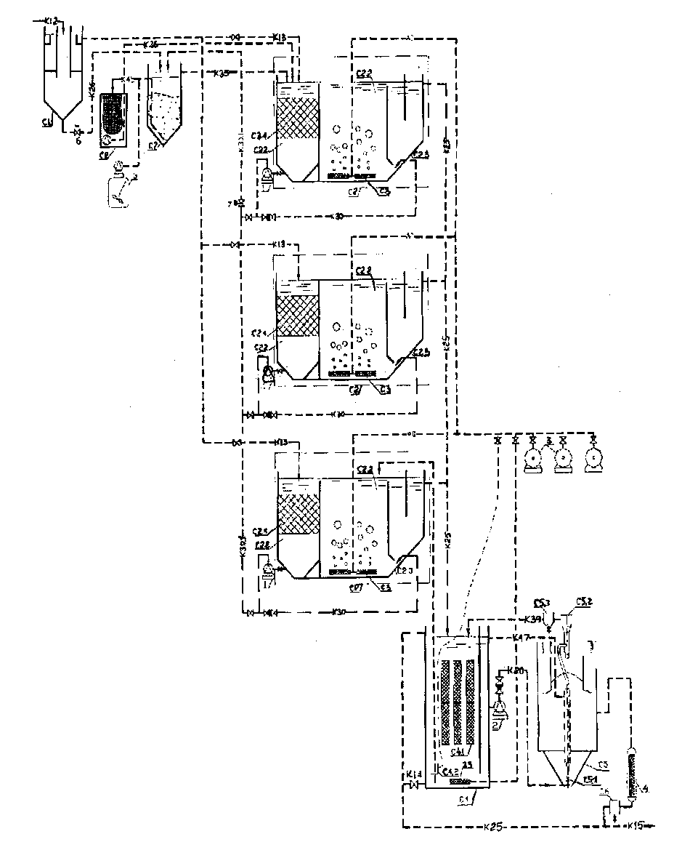

Рисунок 2 - Технологическая схема очистных сооружений биологической очистки хозяйственно-бытовых сточных вод на основе контейнерных конструкций

**Перекладка сетей водоотведения**

Реконструкция (перекладка) участков канализационных сетей осуществляется для снижения их износа, повышения надежности и бесперебойности предоставления услуг по отведению (утилизации) стоков.

**Реконструкция и строительство узлов учета**

Осуществляется для обеспечения учета объема сточных вод от потребителей.

### Сведения о вновь строящихся, реконструируемых и предлагаемых к выводу из эксплуатации объектах централизованной системы водоотведения

Предусматривается реконструкция (новое строительство) КНС производительностью 800 м3/сут; строительство напорного коллектора от КНС до колодца-гасителя протяженностью 1,5 км диаметром 150 мм; реконструкция отдельных изношенных участков канализационной сети; внедрение автоматизации оборудования КНС; установка технологических и коммерческих приборов учета; резервирование энергоснабжения КНС.

### Сведения о развитии систем диспетчеризации, телемеханизации и об автоматизированных системах управления режимами водоотведения на объектах организаций, осуществляющих водоотведение

В настоящее время в ресурсоснабжающей организации отсутствует система диспетчеризации, телемеханизации и автоматизированной системы управления режимами водоотведения.

Анализ ситуации по развитию систем диспетчеризации, телемеханизации и систем управления режимами водоотведения показал целесообразность внедрения новых высокоэффективных энергосберегающих технологий, таких как создание современной автоматизированной системы оперативного диспетчерского управления утилизации стоков поселения.

В рамках реализации данной схемы необходимо установить частотные преобразователи, шкафы автоматизации, датчики давления и приборы учета на канализационной насосной станции.

Установленные частотные преобразователи снижают потребление электроэнергии до 30%, обеспечивают плавный режим работы электродвигателей насосных агрегатов и исключают гидроудары.

Основными задачами внедрения автоматизированной системы является:

* поддержание заданного технологического режима и нормальных условий работы сооружений, установок, основного и вспомогательного оборудования и коммуникаций;
* контроль состава поступающих вод согласно плану-графику;
* сигнализация возникновения отклонений и нарушений от заданного технологического режима и нормальных условий работы сооружений, установок, оборудования и коммуникаций;
* сигнализация возникновения аварийных ситуаций на контролируемых объектах;
* возможность оперативного устранения отклонений и нарушений от заданных условий.

Создание АСКУ преследует следующие цели:

1. Обеспечение необходимых показателей технологических процессов предприятия;

2. Минимизация вероятности возникновения технологических нарушений и аварий, обеспечение расчетного времени восстановления всего технологического процесса;

3. Сокращение времени:

* принятия оптимальных решений оперативным персоналом в штатных и аварийных ситуациях;
* выполнения работ по ремонту и обслуживанию оборудования;
* простоя оборудования за счет оптимального регулирования параметров всего технологического процесса;

4. Повышение надежности работы оборудования, используемого в составе АСКУ, за счет адаптивных и оптимально подобранных алгоритмов управления;

5. Сокращение затрат и издержек на ремонтно-восстановительные работы.

### Описание вариантов маршрутов прохождения трубопроводов по территории поселения

Маршруты прохождения вновь создаваемых сетей водоотведения на присоединенных территориях будут размещены в границах Пениковского сельского поселения.

### Границы и характеристики охранных зон сетей и сооружений централизованной системы водоотведения

Границы и характеристики охранных зон сетей и сооружений централизованной системы водоотведения согласно СНиП 2.07.01-89 «Градостроительство. Планировка и застройка городских и сельских поселений» представлены ниже (Таблица 6).

Таблица 6 - Границы и характеристики охранных зон сетей водоотведения

|  |  |  |  |  |  |  |  |  |  |  |  |
| --- | --- | --- | --- | --- | --- | --- | --- | --- | --- | --- | --- |
| **Инженерные**  **сети** | **Расстояние, м, по горизонтали (в свету) от подземных сетей до** | | | | | | | | | | |
| **Фундаментов зданий и сооружений** | **Ограждений предприятий эстакад, опор контактной сети и связи, железных дорог** | **Оси крайнего пути** | | **Бортового камня улицы, дороги (кромки проезжей части, укрепленной полосы обочины)** | | **Наружно й бровки кювета или подошвы насыпи дороги** | **Фундаментов опор воздушных линий электропередачи напряжением** | | | |
| **Железных дорог колеи 1520 мм, но не менее глубины траншеи до подошвы насыпи и бровки выемки** | **Железных дорог колеи 750 мм и трамвая** | **До 1 кВ наружного освещения, контактной сети трамваев и троллейбусов** | **Св.1 до 35 кВ** | | **Св.35 до 110 кВ и выше** |
| Водопровод и канализация | 5 | 3 | 4 | 2,8 | 2 | | 1 | 1 | 2 | | 3 |
| Самотечная канализация (бытовая и дождевая) | 3 | 1,5 | 4 | 2,8 | 1,5 | | 1 | 1 | 2 | | 3 |
| Инженерные сети | Водопровод | | Канализация | Дождевая канализация | Газопровод | Кабельные сети | Кабели связи | Тепловые сети | Каналы,тонне-ли | Наружные пневмомусоропроводы | |
| Водопровод | См. примечание 1 | | См. примечание 2 | 1,5 | 1-2 | 0,5 | 0,5 | 1,5 | 1,5 | 1 | |
| Канализация | См. примечание 2 | | 0,4 | 0,4 | 1-5 | 0,5 | 0,5 | 1 | 1 | 1 | |

Примечание 1: Расстояние от бытовой канализации до хозяйственно-питьевого водопровода следует принимать, м: до водопровода из железобетонных труб и асбестоцементных труб-5; до водопровода из чугунных труб диаметром до 200 мм-1,5, диаметром свыше 200 мм-3; до водопровода из пластмассовых труб-1,5.

Примечание 2: Расстояние между сетями канализации и производственного водопровода в зависимости от материала и диаметра труб, а также номенклатуры и характеристики грунтов должно быть 1,5 м.

Размеры санитарно-защитных зон (далее – СЗЗ) для канализационных очистных сооружений следует применять по таблице ниже (Таблица 7).

Таблица 7 - Санитарно-защитные зоны для канализационных очистных сооружений

| **Сооружения для очистки сточных вод** | **Расстояние в м при расчетной производительности очистных сооружений в тыс. м3/сутки** | | | |
| --- | --- | --- | --- | --- |
| **до 0,2** | **более 0,2 до 5,0** | **более 5,0 до 50,0** | **более 50,0 до 280** |
| Насосные станции и аварийно-регулирующие резервуары, локальные очистные сооружения | 15 | 20 | 20 | 30 |
| Сооружения для механической и биологической очистки с иловыми площадками для сброженных осадков, а также иловые площадки | 150 | 200 | 400 | 500 |
| Сооружения для механической и биологической очистки с термомеханической обработкой осадка в закрытых помещениях | 100 | 150 | 300 | 400 |
| Поля: |  |  |  |  |
| а) фильтрации | 200 | 300 | 500 | 1000 |
| б) орошения | 150 | 200 | 400 | 1000 |
| Биологические пруды | 200 | 200 | 300 | 300 |

1. Размер СЗЗ для канализационных очистных сооружений производительностью более 280 тыс. м3/сутки, а также при принятии новых технологий очистки сточных вод и обработки осадка, следует устанавливать в соответствии с требованиями п. 4.8. СанПиН 2.2.1/2.1.1.1200-03 «Санитарно-защитные зоны и санитарная классификация предприятий, сооружений и иных объектов»
2. Для полей фильтрации площадью до 0,5 га для полей орошения коммунального типа площадью до 1,0 га для сооружений механической и биологической очистки сточных вод производительностью до 50 м3/сутки, СЗЗ следует принимать размером 100 м.
3. Для полей подземной фильтрации пропускной способностью до 15 м3/сутки размер СЗЗ следует принимать размером 50 м.
4. Размер СЗЗ от сливных станций следует принимать 300 м.
5. Размер СЗЗ от очистных сооружений поверхностного стока открытого типа до жилой территории следует принимать 100 м, закрытого типа - 50 м.
6. От очистных сооружений и насосных станций производственной канализации, не расположенных на территории промышленных предприятий, как при самостоятельной очистке и перекачке производственных сточных вод, так и при совместной их очистке с бытовыми, размер СЗЗ следует принимать такими же, как для производств, от которых поступают сточные воды, но не менее указанных в таблице 2.7.[Т_7_1_2](#Т_7_1_2" \o "Санитарно-защитные зоны для канализационных очистных сооружений)
7. Размер СЗЗ от снеготаялок и снегосплавных пунктов до жилой территории следует принимать 100 м.

Согласно СанПиН 2.2.1/2.1.1.984-00 «Санитарно-защитные зоны и санитарная классификация предприятий, сооружений и иных объектов», санитарно-защитная зона между границами участка канализационных очистных сооружений и жилыми кварталами, а также пищевыми предприятиями, с учетом их перспективного развития, должна составлять:

* 150 м (при механическом обезвоживании осадка);
* 200 м (при хранении осадка на иловых площадках).

Расстояние от границ очистных сооружений до ближайших жилых застроек в д. Пеники составляет более 400 м, что полностью удовлетворяет условиям СЗЗ для очистных сооружений д. Пеники.

### Карты (схемы) существующего и планируемого размещения объектов централизованных систем водоотведения.

Карта (схема) существующего размещения объектов централизованных систем водоотведения представлены ниже (Рисунок 3).

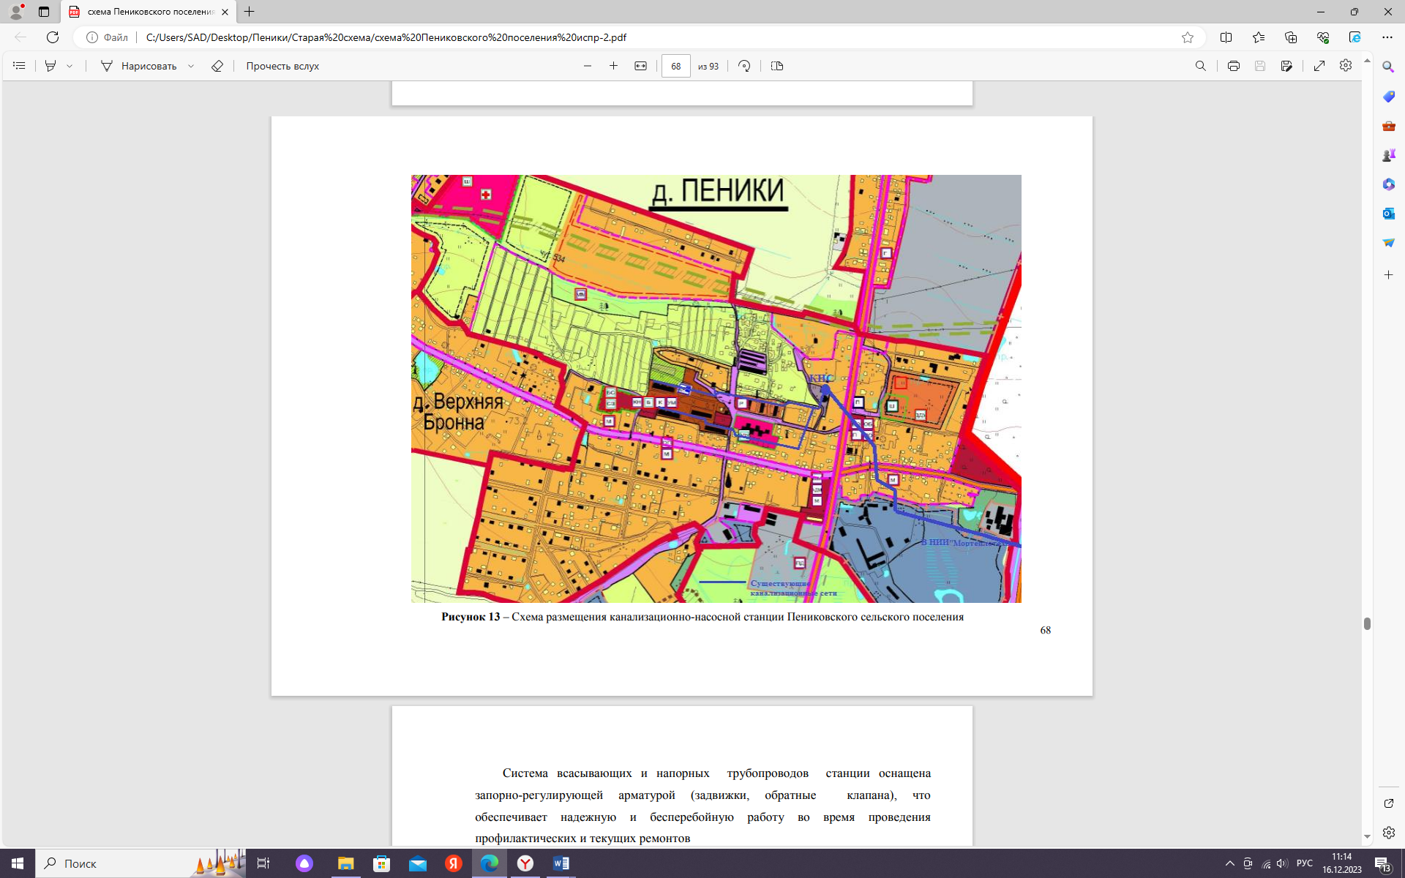

Рисунок 3 - Объекты централизованных систем водоотведения на территории Пениковского СП

## Экологические аспекты мероприятий по строительству и реконструкции объектов централизованной системы водоотведения



### Сведения о мероприятиях, содержащихся в планах по снижению сбросов загрязняющих веществ, иных веществ и микроорганизмов в поверхностные водные объекты, подземные водные объекты и на водозаборные площадки

Реконструкция очистных сооружений водоотведения позволит избежать сброса неочищенных сточных вод в водные объекты Пениковского сельского поселения, что позволит выполнить требования нормативных документов к качественному составу стоков и позволит снизить негативное воздействие на экологическое состояние территории.

При эксплуатации очистных сооружений на окружающую среду оказывают отрицательное влияние следующие факторы:

**Воздействие на атмосферный воздух.**

Источниками загрязнения атмосферы от очистных сооружений являются технологические сооружения очистки сточных вод (иловые площадки и площадки складирования кека, аэротенк и вторичный отстойник)

**Шумовое воздействие**

Основными источниками шумового воздействия очистных сооружений является воздуходувное оборудование

**Воздействие на поверхностные и подземные воды**

Воздействие на поверхностные и подземные воды заключается в использовании свежей воды на технологические нужды очистных сооружений. При использовании очищенной сточной воды на технологических нужд очистных сооружений (приготовление реагентов, промывка оборудования и заполнение пожарных резервуаров) чистая вода используется только для хозяйственно бытовых нужд.

**Воздействие на окружающую среду при обращении с отходами**

Источниками образования отходов на очистных сооружениях являются как технологические процессы очистки сточных вод, так и вспомогательные производства. Все отходы, образующиеся при эксплуатации очистных сооружений, должны храниться на специально оборудованных площадках временного хранения отходов, для последующей утилизации на специально отведенных полигонах.

Таким образом, при выполнении соответствующих мероприятий, воздействия очистных сооружений при эксплуатации на окружающую среду являются минимальными и зависят от количества пропускаемых сточных вод.

### Сведения о применении методов, безопасных для окружающей среды, при утилизации осадков сточных вод.

Новые канализационные сети (в том числе канализационные коллектора) строятся в соответствии с требованиями СП 32.13330.2012. «Свод правил. Канализация. Наружные сети и сооружения. Актуализированная редакция СНиП 2.04.03-85"» Согласно данного СП:

* диаметры трубопроводов должны обеспечить пропуск расчётного расхода сточной воды;
* уклоны трубопроводов должны обеспечивать не разрушающий и не заиливающий режим движения стоков;
* все стыки и соединения трубопроводов должны быть герметичны;
* смотровые колодцы должны обеспечивать герметичность от поверхностных вод и в случае возникновения напорного режима обеспечить герметичность от сточных вод.

Осадки сточных вод, скапливающиеся на очистных сооружениях, представляют собой водные суспензии с объемной концентрацией полидисперсной твердой фазы от 0,5 до 10%. Поэтому прежде чем направить осадки сточных вод на ликвидацию или утилизацию, их подвергают предварительной обработке для получения шлама, свойства которого обеспечивают возможность его утилизации или ликвидации с наименьшими затратами энергии и загрязнениями окружающей среды.

### Сведения о применении методов, безопасных для окружающей среды, при утилизации осадков сточных вод

В процессе очистки сточных вод за счет прироста биомассы микроорганизмов образуется избыточный активный ил, который периодически необходимо удалять. Избыточный активный ил, удаляемый из отстойника, направляется в илоуплотнитель.

Илоуплотнитель служит для уплотнения избыточного активного ила и уменьшения его объема. Уплотненный избыточный ил ассенизационными машинами вывозится для дальнейшей утилизации на специализированный полигон.

## Оценка потребности в капитальных вложениях в строительство, реконструкцию и модернизацию объектов централизованной системы водоотведения.

До 2035 года в Пениковском сельском поселении планируются (при возникновении дополнительных источников финансирования):

* реконструкция (новое строительство) КНС производительностью 800 м3/сут;
* строительство напорного коллектора от КНС до колодца-гасителя протяженностью 1,5 км диаметром 150 мм;
* реконструкция отдельных изношенных участков канализационной сети;
* внедрение автоматизации оборудования КНС;
* установка технологических и коммерческих приборов учета;
* резервирование энергоснабжения КНС.

В качестве источников реализации инвестиционной программы могут рассматриваться:

* собственные средства предприятия (амортизация);
* прибыль на капитальные вложения, включаемая в тариф на водоотведение;
* бюджетные средства;
* тарифы на подключение вновь создаваемых (реконструируемых) объектов капитального строительства к централизованной системе водоотведения.

Объем финансовых потребностей, необходимых для реализации мероприятий инвестиционной программы, устанавливается с учетом укрупненных сметных нормативов для объектов непроизводственного назначения и инженерной инфраструктуры, утвержденных Федеральным агентством по строительству и жилищно-коммунальному хозяйству, а в случае, если такие нормативы не установлены, на основании объектов - аналогов.

**Строительство напорного коллектора от КНС до колодца-гасителя**

Объем финансовых потребностей, необходимых для реализации данного мероприятия, устанавливается с учетом укрупненных сметных нормативов для объектов непроизводственного назначения и инженерной инфраструктуры НЦС 81-02-14-2023 «Наружные сети водоснабжения и канализации», утвержденных Федеральным агентством по строительству и жилищно-коммунальному хозяйству (Приказ Минстроя № 159/пр от 06.03.2023 года) (Таблица 8).

Таблица 8 – Расчет стоимости строительства напорного коллектора от КНС до колодца-гасителя

|  |  |  |  |  |  |  |
| --- | --- | --- | --- | --- | --- | --- |
| **№ п/п** | **Наименование мероприятия** | **Диа-метр, мм** | **Протяженность, м (2-х труб. исчисление)** | **Удельная стоимость реконструкции наружных сетей канализации из ППУ труб, разработка сухого грунта в отвал, без креплений (группа грунтов 1-3), глубина 2 метра, тыс. руб./м** | **Региональный коэфф. (Лен. область)** | **Стоимость реконструкции (перекладки) в ценах 2023 года, тыс. руб. без НДС** |
| 1 | Строительство напорного коллектора от КНС до колодца-гасителя | 150 | 1500 | 4,76855 | 0,88 | 6294,49 |
|  | **ИТОГО** |  | **1500,0** |  |  | **6294,49** |

**Реконструкция (новое строительство) очистных систем канализации**

Объем финансовых потребностей, необходимых для реализации данного мероприятия, устанавливается с учетом укрупненных сметных нормативов для объектов непроизводственного назначения и инженерной инфраструктуры НЦС 81-02-19-2023 «Здания и сооружения городской инфраструктуры», утвержденных Федеральным агентством по строительству и жилищно-коммунальному хозяйству (Приказ Минстроя № 183/пр от 14.03.2023 года) (Таблица 9).

Таблица 9 - Расчет стоимости строительства канализационной насосной станции в Пениковском сельское поселении

|  |  |  |  |  |  |
| --- | --- | --- | --- | --- | --- |
| **№ п/п** | **Наименование мероприятия** | **Производительность, куб.м./сутки** | **Удельная стоимость строительства КНС, тыс. руб./куб.м./сутки** | **Региональ-ный коэф.**  **(Лен. область)** | **Стоимость строительства в ценах 2023 года, тыс. руб. без НДС** |
| 1 | Строительство КНС в Пениковском СП производительностью 800 куб.м./сутки | 800,0 | 21,72 | 0,92 | 15985,9 |
|  | **ИТОГО** | **50,0** |  |  | **15985,9** |

## Целевые показатели развития централизованной системы водоотведения

Целевые показатели деятельности устанавливаются с целью поэтапного повышения качества водоотведения, в том числе поэтапного снижения объемов и масс загрязняющих веществ, сбрасываемых в водный объект в составе сточных вод.

Перечень показателей надежности, качества, энергетической эффективности объектов централизованных систем горячего водоснабжения, холодного водоснабжения и (или) водоотведения, порядок и правила определения плановых значений и фактических значений показателей надежности, качества, энергетической эффективности объектов централизованных систем горячего водоснабжения, холодного водоснабжения и (или) водоотведения утвержден Приказом от 4 апреля 2014 года № 162/пр Министерства строительства и жилищно- коммунального хозяйства Российской Федерации «Об утверждении перечня показателей надежности, качества, энергетической эффективности объектов централизованных систем горячего водоснабжения, холодного водоснабжения и (или) водоотведения, порядка и правил определения плановых значений и фактических значений таких показателей».

К показателям надежности, качества, энергетической эффективности объектов централизованных систем водоотведения относятся:

а) показатель надежности и бесперебойности водоотведения;

б) показатели качества очистки сточных вод;

в) показатели эффективности использования ресурсов.



### Показатели надежности и бесперебойности водоотведения

Целевые показатели надежности и бесперебойности водоотведения устанавливаются в отношении:

* аварийности централизованных систем водоотведения;
* продолжительности перерывов водоотведения.

Целевой показатель аварийности централизованных систем водоотведения определяется как отношение количества аварий на централизованных системах водоотведения к протяженности сетей и определяется в единицах на 1 километр сети.

Целевой показатель продолжительности перерывов водоотведения определяется исходя из объема отведения сточных вод в кубических метрах, недопоставленного за время перерыва водоотведения, в том числе рассчитанный отдельно для перерывов водоотведения с предварительным уведомлением абонентов (не менее чем за 24 часа) и без такого уведомления.

Согласно пос.8 СП 32.13330.2012 «Канализация. Наружные сети и сооружения» объекты централизованных системы водоотведения по надежности действия подразделяются на три категории:

**Первая категория.** Не допускается перерыва или снижения транспорта сточных вод.

**Вторая категория.** Допускается перерыв в транспорте сточных вод не более 6 часов либо снижение его в пределах, определяемых надежностью системы водоотведения населенного пункта или промпредприятия.

**Третья категория.** Допускающие перерыв подачи сточных вод не более суток (с прекращением водоотведения населенных пунктов при численности жителей до 5000).

Исходя из этого, система водоотведения д. Пеники относится по надежности к 3 категории.

Перерывы в водоотведении стоков более 24 часов в течение 2022 года, согласно данным ресурсоснабжающей организации зафиксировано не было, следовательно, коэффициент аварийности на сегодняшний день равен нулю. Перерывы в отведении стоков менее 24 часов централизованно не фиксируются. Все нарушения водоотведения устраняются аварийной бригадой ресурсоснабжающей организации оперативно.

Исходя из этого, фактический целевой показатель надежности и бесперебойности (с точки зрения аварийности) составляет 100%, перспективный показатель аварийности планируется поддерживать на существующем уровне.

### Показатели качества очистки сточных вод

Целевой показатель очистки сточных вод устанавливается в отношении:

* доли сточных вод, подвергающихся очистке в общем объеме сбрасываемых сточных вод (в процентах), в том числе, с выделением доли очищенного (неочищенного) поверхностного (дождевого, талого, инфильтрационного) и дренажного стока;
* доли сточных вод, сбрасываемых в водный объект, в пределах нормативов допустимых сбросов и лимитов на сбросы.

Целевой показатель очистки сточных вод устанавливается в процентном соотношении к фактическим показателям деятельности регулируемой организации на начало периода регулирования.

Доля сточных вод, сбрасываемых в водный объект, в пределах нормативов допустимых сбросов и лимитов на сбросы на базовый год составляет 0% (общее количество проб сточных вод, соответствующих требованиям составляет 0 шт. от общего количества взятых за рассматриваемый период проб стоков после очистки). К расчетному сроку планируется довести данный целевой показатель до 100%, посредством строительства новых очистных сооружений.

### Показатели эффективности использования ресурсов при транспортировке сточных вод

Целевые показатели эффективности использования ресурсов при транспортировке согласно Проекту Приказа Госстроя «Об утверждении Правил формирования и расчета целевых показателей деятельности организаций, осуществляющих горячее водоснабжение, холодное водоснабжение и (или) водоотведение» устанавливается в отношении:

* уровня потерь холодной воды, горячей воды при транспортировке;
* доля абонентов, осуществляющих расчеты за полученную воду по приборам учета.

Альтернативного утвержденного нормативного документа, который регламентирует порядок определения показателя эффективности использования ресурсов при транспортировке сточных вод, на сегодняшний день нет.

В связи с этим, установление целевых показателей по эффективности использования ресурсов при транспортировке сточных вод необходимо выполнить при актуализации схемы, при условии, что к моменту актуализации появится соответствующий утвержденный нормативный документ.

### Соотношение цены реализации мероприятий инвестиционной программы и их эффективности - улучшение качества очистки сточных вод

В соответствии с пос. 2 статьи 39 Федерального закона РФ от 7 декабря 2011 г. №416-ФЗ «О водоснабжении и водоотведении» федеральным органом исполнительной власти утверждаются правила формирования целевых показателей деятельности организаций, осуществляющих горячее водоснабжение, холодное водоснабжение и (или) водоотведение, и их расчета, перечень целевых показателей. К целевым показателям данный закон относит также показатель соотношения цены и эффективности (качества очистки сточных вод) реализации мероприятий инвестиционной программы.

Однако впоследствии, федеральным органом исполнительной власти в лице Министерства строительства и жилищно-коммунального хозяйства Российской Федерации был издан Приказ от 4 апреля 2014 года № 162/пр «Об утверждении перечня показателей надежности, качества, энергетической эффективности объектов централизованных систем горячего водоснабжения, холодного водоснабжения и (или) водоотведения, порядка и правил определения плановых значений и фактических значений таких показателей».

Данным Приказом был утвержден перечень целевых показателей централизованных систем горячего водоснабжения, холодного водоснабжения и водоотведения, который исключил показатель «соотношение цены реализации мероприятий инвестиционной программы и их эффективности - улучшение качества очистки сточных вод».

Целевые показатели развития централизованной системы водоотведения Пениковского сельского поселения приведены ниже (Таблица 10).

Таблица 10 – Целевые показатели развития централизованной системы водоотведения Пениковского сельского поселения Ломоносовского муниципального района Ленинградской области

|  |  |  |  |  |  |  |  |  |  |  |  |
| --- | --- | --- | --- | --- | --- | --- | --- | --- | --- | --- | --- |
| № п/п | Наименование показателя | ед. изм | 2024 (план) | 2025 (план) | 2026 (план) | 2027 (план) | 2028 (план) | 2029 (план) | 2030 (план) | 2031 (план) | 2035 (план) |
| 1 | Доля сточных вод, не подвергающихся очистке в общем объеме сточных вод, сбрасываемых в централизованную (бытовую) систему водоотведения | % | 0,00% | 0,00% | 0,00% | 0,00% | 0,00% | 0,00% | 0,00% | 0,00% | 0,00% |
| 2 | Доля проб сточных вод, не соответствующих установленным нормативам допустимых сбросов, лимитам на сбросы, рассчитанная для централизованной (бытовой) системы водоотведения | % | 8,5% | 8,0% | 7,5% | 7,0% | 6,5% | 6,0% | 5,5% | 5,0% | 5,0% |
| 3 | Доля поверхностных сточных вод, не подвергающихся очистке, в общем объеме поверхностных сточных вод, принимаемых в централизованную ливневую систему водоотведения | % | 100,00% | 95,00% | 90,00% | 85,00% | 80,00% | 75,00% | 70,00% | 65,00% | 50,00% |
| 4 | Удельное количество аварий и засоров в расчете на протяженность канализационной сети в год | ед./км | 6,0 | 5,5 | 5,0 | 4,5 | 4,0 | 3,5 | 3,5 | 3,5 | 3,5 |
| 5 | Удельный расход электрической энергии, потребляемой в технологическом процессе очистки сточных вод, на единицу объема очищаемых сточных вод | кВт*ч/м 3 | 0,67 | 0,66 | 0,65 | 0,64 | 0,63 | 0,62 | 0,61 | 0,60 | 0,60 |
| 6 | Удельный расход электрической энергии, потребляемой в технологическом процессе транспортировки сточных вод, на единицу объема транспортируемых сточных вод | кВт*ч/м 3 | 0,215 | 0,210 | 0,205 | 0,200 | 0,195 | 0,170 | 0,150 | 0,140 | 0,100 |

## Перечень выявленных бесхозяйных объектов централизованной системы водоотведения (в случае их выявления) и перечень организаций, уполномоченных на их эксплуатацию

Эксплуатация выявленных бесхозяйных объектов централизованных систем водоотведения, в том числе сетей водоотведения, путем эксплуатации которых обеспечивается водоотведение, осуществляется в порядке, установленном Федеральным законом от 07.12.2011 г. № 416-ФЗ «О водоснабжении и водоотведении».

Сведения об объекте, имеющем признаки бесхозяйного, могут поступать:

* от исполнительных органов государственной власти Российской Федерации;
* субъектов Российской Федерации;
* органов местного самоуправления;
* на основании заявлений юридических и физических лиц;
* выявляться ресурсоснабжающей организацией в ходе осуществления технического обследования.

Бесхозяйных объектов централизованной системы водоотведения Пениковского сельского поселения Ломоносовского муниципального района Ленинградской области в ходе сбора исходных данных для разработки данного проекта не выявлено.

Постановка бесхозяйного недвижимого имущества на учет в органе, осуществляющем государственную регистрацию прав на недвижимое имущество и сделок с ним, признание в судебном порядке права муниципальной собственности на указанные объекты осуществляется структурным подразделением администрации Пениковского сельского поселения Ломоносовского муниципального района Ленинградской области.

## ПРИЛОЖЕНИЕ 1. Технические условия на подключение ООО «Петростройнедвижимость» к сетям инженерно-технического обеспечения

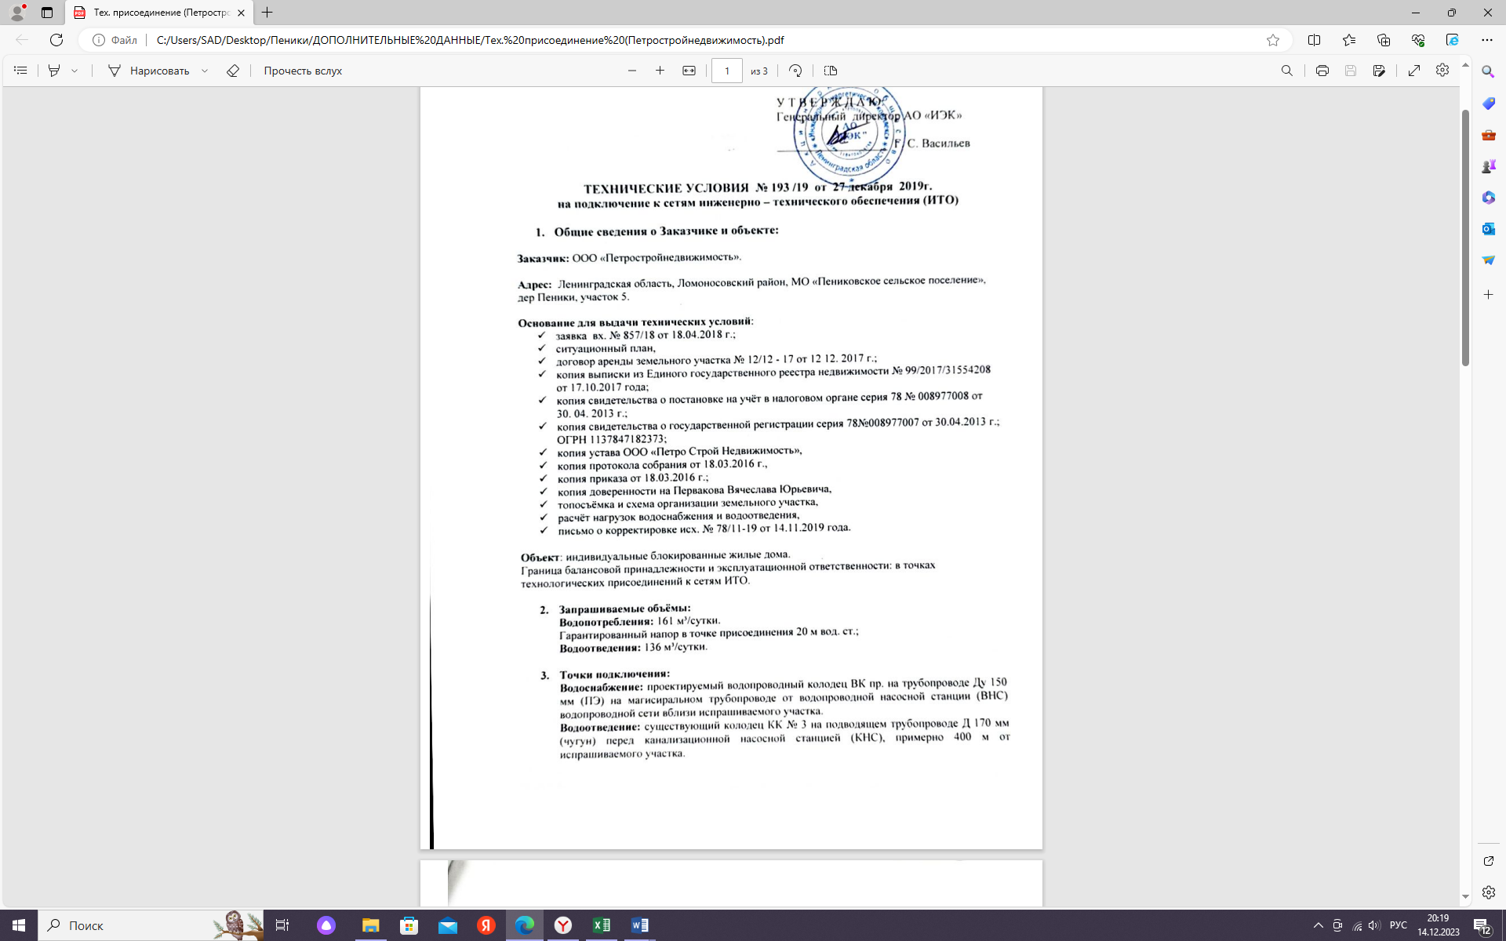

## ПРИЛОЖЕНИЕ 2. Графическая схема объектов централизованного питьевого водоснабжения и водоотведения на территории д. Пеники

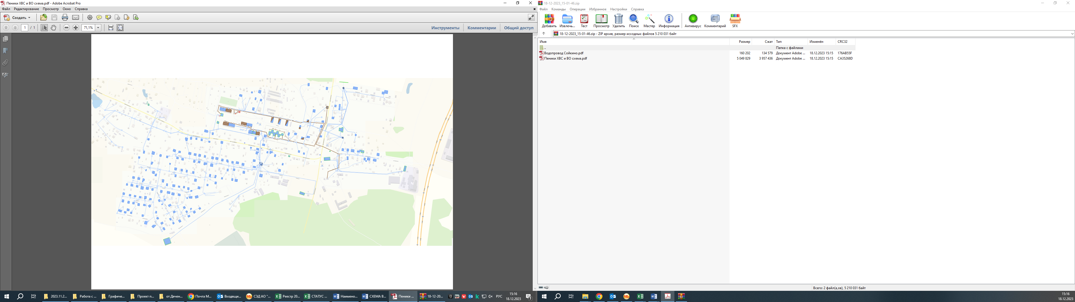

Рисунок 4 - Графическая схема объектов централизованного питьевого водоснабжения и водоотведения на территории д. Пеники